

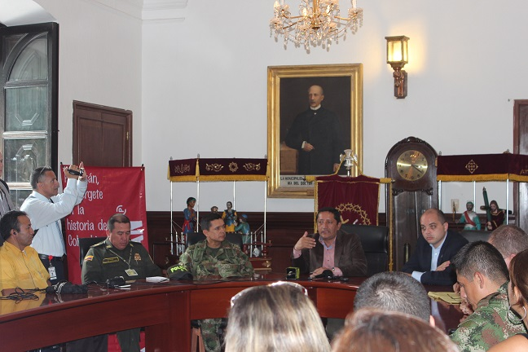**Alcalde y directivos de la Junta Pro-Semana Santa se reunieron con medios de comunicación**

En horas de la tarde el Alcalde, Francisco Fuentes Meneses, secretarios de despacho , directivos de la Junta Pro-Semana Santa y dirigentes gremiales de la ciudad, se reunieron en la Sala de Juntas de la Alcaldía con periodistas de los diferentes medios de comunicación de la capital caucana, para entregar un parte de tranquilidad con miras a la realización de la Semana Santa 2014.

El Alcalde Francisco Fuentes Meneses, agradeció a los comunicadores sociales, representantes de las Fuerzas Militares , Policía y los invitó a unirse para apoyar la realización del evento religioso con mayor tradición del país por lo que representa la Semana Mayor de Popayán, para la región, Colombia y el mundo.

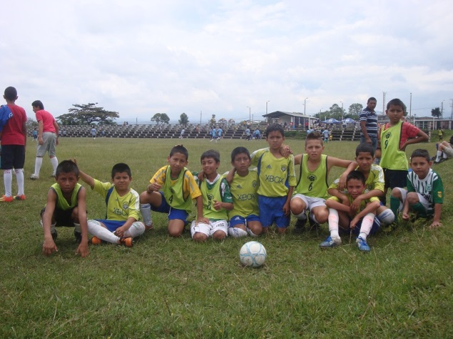**Escuelas de formación deportiva, se integran al polideportivo El Uvo**

Con el objetivo de integrar las escuelas de formación deportiva de la secretaría del Deporte y la Cultura, que van a conformar los 32 equipos del campeonato “mundialito de fútbol alcaldía de Popayán 2014”, en el polideportivo el Uvo, se inició con un primer encuentro futbolístico de las categorías infantil y pre infantil.

Para empezar con el proceso de fogueo de los futuros participantes de este campeonato de fútbol infantil, el pasado sábado 22 de marzo, en el polideportivo El Uvo, se inició la integración, con los niños que pertenecen a las escuelas de formación deportiva, Álvaro Pío Valencia; Parque las Garzas y Siloé, quienes interactuaron con sus compañeros de equipo y sus contrincantes, disfrutando de un partido amistoso y de la piscina del polideportivo.

Por su parte, Freddy Muñoz, representante de la coordinación de las escuelas de formación deportiva de la secretaría del Deporte y la Cultura, señaló que este evento, fue un primer momento de preparación para el mundialito de fútbol entre tres de todas las escuelas de formación deportiva que hay en la ciudad, así mismo, aseguró que fue un espacio para generar la preselección de algunos de los niños que se van a tener en cuenta para el torneo que se está programando.

Además, Muñoz recordó que con el propósito de socializar los detalles de campeonato, el día 27 de marzo se llevará a cabo un comité informativo en el teatro Bolívar a las 4:00 p.m., dirigido a rectores, profesores, y estudiantes de las instituciones educativas y a los integrantes de los clubes deportivos. Una vez se socialice el mundialito de fútbol, se iniciarán las inscripciones en la secretaría del Deporte y la Cultura.